Informe de capacitación práctica y evidencias
Producto 2 | Entregable 09 | Actividad A13
Mgs. Schubert Lombeida Manjarrez

Índice Página
Ejecución y alcance 2
Jornadas y carga horaria 2
Participación y comprobación práctica 2
Evidencias incorporadas 3
Correspondencia con el contrato 4
Ejercicios para la validación temática de A13 4

Ejecución y alcance
Impartí la capacitación Inteligencia artificial aplicada los días 14, 15 y 16 de octubre de 2026. Proyecté el procedimiento y las doce personas cuya participación confirmé realizaron los ejercicios desde sus propias computadoras. Durante la práctica observé su ejecución y comprobé que todos los participantes comprendieron el ejercicio impartido.
La evaluación fue formativa, mediante observación directa de la ejecución y acompañamiento del facilitador. Esta constatación documenta la comprensión observada en la práctica. No hubo prueba escrita, planilla diaria de asistencia ni calificaciones individuales. Las confirmaciones se registran como declaración del facilitador y no como una planilla contemporánea.

Jornadas y carga horaria
Fecha de 2026 | Horario convocado en Galápagos | Contenido trabajado
14 de octubre | 10:00 a 12:00 | Introducción a inteligencia artificial y construcción de instrucciones o prompts.
15 de octubre | 15:00 a 17:00 | Preparación de herramientas e introducción a habilidades reutilizables o skills.
16 de octubre | 10:00 a 12:00 | Práctica guiada con una skill y un prompt para revisar expedientes de ejemplo.

Las convocatorias suman seis horas. En mi declaración posterior precisé una hora adicional por jornada, para nueve horas de ejecución declarada. Los certificados emitidos reconocen ocho horas de formación. Las tres cifras responden a hechos distintos y la carga certificada no reconstruye los horarios de entrada y salida.

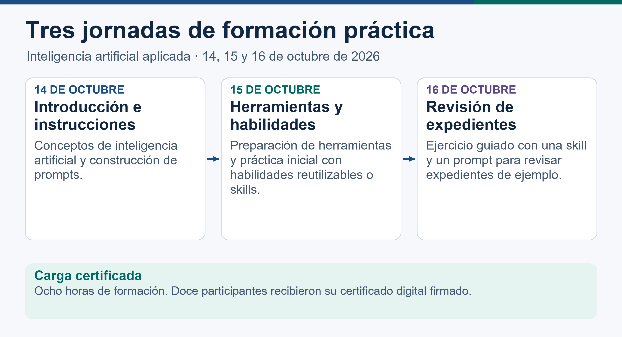
Figura 1. Contenidos y dinámica de las tres jornadas de capacitación.

Participación y comprobación práctica
Confirmé doce participantes y emití un certificado digital firmado para cada uno. Si el administrador ratifica como universo las quince personas del GLF identificadas en la convocatoria, incluida la organizadora, la relación retrospectiva es 12 sobre 15, equivalente al 80 %. Corresponde ratificar el denominador y formalizar el respaldo de asistencia antes de registrar el indicador como acreditado.
El desempeño que observé consistió en ejecutar la práctica desde la computadora propia siguiendo la guía proyectada y aplicar las herramientas a ejemplos. No se asignan puntajes retrospectivos. La comprensión observada se refiere a los ejercicios de inteligencia artificial impartidos.

Evidencias incorporadas
Evidencia | Contenido y alcance
Convocatoria | Invitaciones para las tres jornadas remitidas por la contraparte del GLF. Respaldan fecha y horario programado.
Material didáctico | Presentación de skills, guía de prompt de 20 componentes, dos archivos de ejemplos y paquete de práctica. Consultar la carpeta de materiales.
Ejecución y comprensión | Declaración del facilitador sobre práctica en las computadoras de los participantes y comprobación directa de la comprensión.
Certificados firmados | Folios IA-GLF-001 a IA-GLF-012, con firma electrónica. Se conservan como archivos individuales en su carpeta.
Remisión | Doce mensajes individuales en Enviados de Gmail el 7 de noviembre de 2026. Se comprobó un PDF con el folio correspondiente en cada mensaje. El expediente de correo se conserva por separado.

Carpeta de certificados firmados: https://github.com/soulkernel/GLF.P2/tree/main/09_Primera_Capacitacion_Formal/03_Certificados

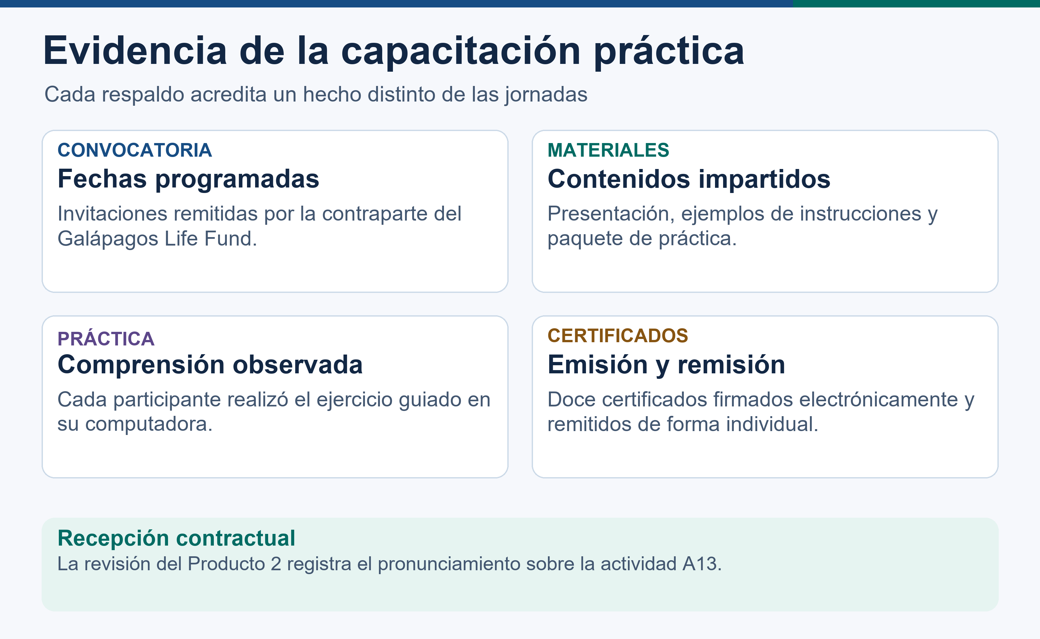
Figura 2. Cadena de evidencia de convocatoria, práctica y emisión de certificados.

Correspondencia con el contrato
La cláusula Décima, numerales 10.1 y 10.2, el Anexo 1 y el Anexo 3, A13, prevén dos jornadas de cuatro horas orientadas a validar los procesos objetivo, gobierno documental, roles, seguimiento, entregables, cierres e indicadores. También prevén material, asistencia, evaluación de comprensión e informe de resultados. Las jornadas prácticas de octubre se desarrollaron en tres fechas y sus materiales identifican contenidos de inteligencia artificial.
El Administrador del Contrato documenta el pronunciamiento sobre la correspondencia entre las jornadas realizadas y los requisitos de A13, así como el respaldo de participación. Los ejercicios de aplicación del Producto 2 se registran en su fecha efectiva, con participantes, resultados observados y acuerdos por área.

Ejercicios para la validación temática de A13
Bloque | Ejercicio verificable | Registro
Procesos y roles | Recorrer una postulación desde la convocatoria hasta la decisión e identificar quién ejecuta, quién aprueba y cuándo se activa la debida diligencia. | Área, caso, acción realizada y conformidad u observación.
Expediente y seguimiento | Identificar el original firmado, clasificar un documento y registrar un hito, una alerta y una subsanación. | Documento de ejemplo, responsable y evidencia del ejercicio.
Cierre e indicadores | Comprobar las tres conformidades de cierre y distinguir línea base, meta y resultado validado de un indicador. | Resultado observado, observaciones y acuerdo de cierre.

Mgs. Schubert Lombeida Manjarrez
Consultor

